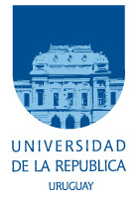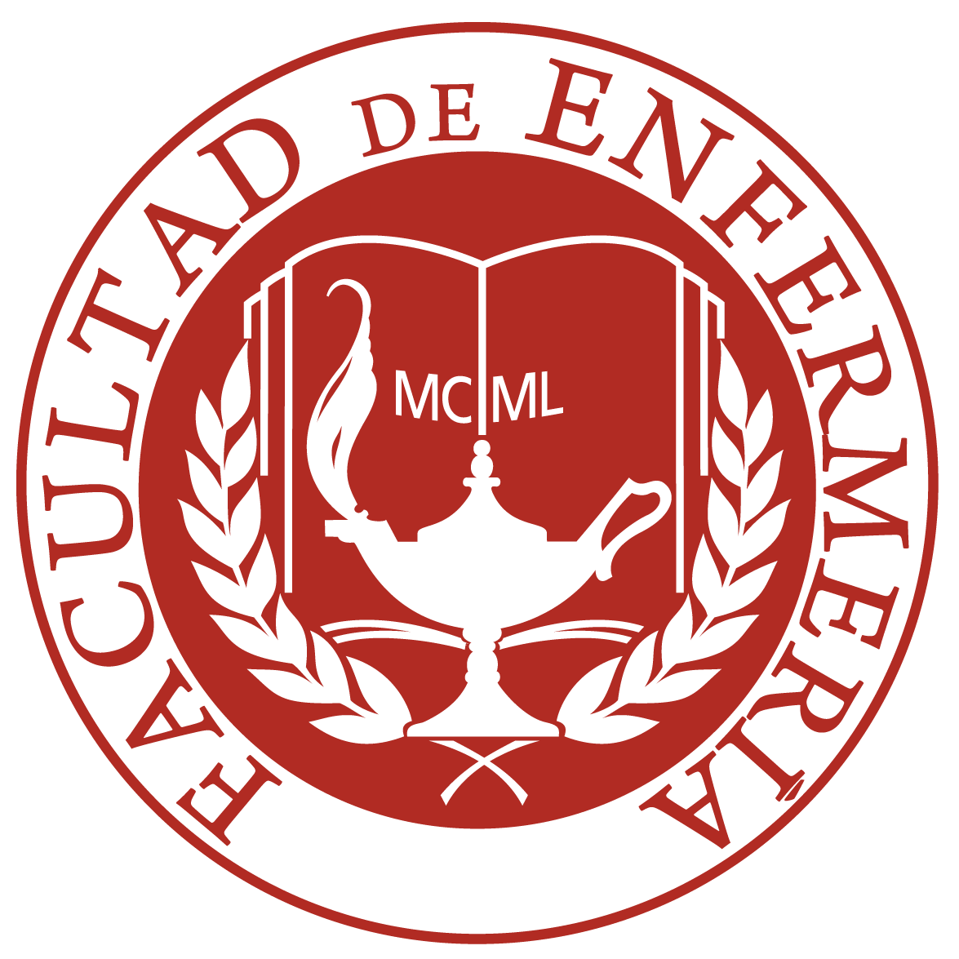
UNIVERSIDAD DE LA REPÚBLICA
FACULTAD DE ENFERMERÍA
CÁTEDRA MATERNO INFANTIL

C

JORNADA DE ACTUALIZACIÓN SOBRE LACTANCIA MATERNA
Viernes 3 de Agosto de 2012 – Universidad de la República – Aula Magna Prof. Eugenio Cafaro
20ª SEMANA MUNDIAL DE LA LACTANCIA MATERNA:
“Comprendiendo el pasado - Planificando el futuro”
8:00 a 8:30 hs | ACREDITACIÓN
8:30 hs | APERTURA
8:35 hs | ESTUDIO SOBRE LACTANCIA MATERNA EXLUSIVA (Estudiantes de Facultad de Enfermería - Cátedra Materno Infantil. Metodología de la Investigación III).
9:15 a 10:45 hs | LACTANCIA MATERNA COMO PREVENCIÓN DE LA OBESIDAD (Dra. Edit Arreseigor. Esp. En Neonatología)
9:15 a 10:45 hs | ALIMENTACIÓN MATERNA DURANTE LA LACTANCIA (Lic. en Nutrición Débora Sotelo)
9:15 a 10:45 hs | FACTORES DE RIESGO PARA EL INICIO TARDÍO DE LA LACTANCIA MATERNA (Lic. en Nut. Carolina Dubosc, Lic. en Nut. Natalia De Souza)
10:45 a 11:00 hs | DESCANSO
11:00 a 11:30 hs | VÍNCULOS HUMANOS EN LA CRIANZA (Mg. Alice Zunini - Lic. en Enf Gladys Acuña)
11 :30 a 12 :00 hs | MITOS Y CREENCIAS SOBRE LACTANCIA MATERNA (Eq. Docente Cátedra Materno Infantil: Lic. en Enf. Blanca Cerecetto, Lic. en Enf. Liz Artuzamunoa, Lic. en Enf. Ruth Díaz, Lic. en Enf. Laura Morales, Lic. en Enf. Analía Ignatov)
12:00 a 12:30 hs | REPRESENTACIÓN TEATRAL SOBRE LACTANCIA MATERNA (Estudiantes de Facultad de Enfermería – Cátedra Materno Infantil)

